ОГЛАВЛЕНИЕ
ПЕРЕЧЕНЬ СОКРАЩЕНИЙ И УСЛОВНЫХ ОБОЗНАЧЕНИЙ 2
ВВЕДЕНИЕ 3
1 ТЕОРЕТИЧЕСКИЕ ОСНОВЫ ЕДИНОГО ГОСУДАРСТВЕННОГО РЕЕСТРА НЕДВИЖИМОСТИ КАК ИНФОРМАЦИОННОГО ОБЕСПЕЧЕНИЯ РЫНКА НЕДВИЖИМОСТИ 6
1.1 Правовая природа, структура и состав сведений ЕГРН 6
1.2 Межевой план как источник сведений о границах, координатах и площади 8
1.3 Сведения ЕГРН при принятии решений на рынке недвижимости 11
2 ОЦЕНКА ПРИГОДНОСТИ СВЕДЕНИЙ ЕГРН НА ПРИМЕРЕ ЗЕМЕЛЬНОГО УЧАСТКА 50:28:0000000:51403 15
2.1 Характеристика объекта оценки по данным ЕГРН, НСПД и межевого плана 15
2.2 Проверка геометрических сведений и разбивка участка 19
2.3 Определение рыночной стоимости и достаточность сведений для сделки 24
3 РЕКОМЕНДАЦИИ ПО ИСПОЛЬЗОВАНИЮ И ПОВЫШЕНИЮ ПРИГОДНОСТИ СВЕДЕНИЙ ЕГРН 31
3.1 Рекомендации применительно к участку 50:28:0000000:51403 31
3.2 Предложения по информационному обеспечению рынка недвижимости 33
3.3 Использование сведений ЕГРН и межевого плана при подготовке сделки 34
ЗАКЛЮЧЕНИЕ 36
СПИСОК ИСПОЛЬЗОВАННЫХ ИСТОЧНИКОВ 38
ПРИЛОЖЕНИЯ 42
Приложение А. Сводные сведения об объекте оценки 42
Приложение Б. Каталог координат, разбивочная ведомость и расчет площади 43
Приложение В. Чертеж земельного участка 44
Приложение Г. Расчет рыночной стоимости 46
Приложение Д. Копии исходных материалов 47

ПЕРЕЧЕНЬ СОКРАЩЕНИЙ И УСЛОВНЫХ ОБОЗНАЧЕНИЙ
ВРИ — вид разрешенного использования земельного участка.
ГКН — государственный кадастр недвижимости.
ЕГРН — Единый государственный реестр недвижимости.
ЕГРП — Единый государственный реестр прав на недвижимое имущество и сделок с ним.
ЗОУИТ — зона с особыми условиями использования территории.
МСК-50 — местная система координат Московской области.
НСПД — Национальная система пространственных данных.
СНТ — садоводческое некоммерческое товарищество.
УПКС — удельный показатель кадастровой стоимости.
ФСО — федеральный стандарт оценки.
X, Y — прямоугольные координаты характерной точки в МСК-50, метры (X — север, Y — восток).
Mt — средняя квадратическая погрешность положения характерной точки границы, метры.
ΔP — предельная допустимая погрешность определения площади, квадратные метры.

ВВЕДЕНИЕ
Чтобы продать или купить земельный участок, нужно знать кадастровый номер, адрес, площадь, границы, категорию земель, вид разрешенного использования, запись о праве и кадастровую стоимость. В Российской Федерации эти сведения ведет Единый государственный реестр недвижимости. С 1 января 2017 года ЕГРН соединил государственный кадастр недвижимости и реестр прав [2].
Координаты точек, длины сторон и площадь попадают в реестр из межевого плана. Межевой план составляет кадастровый инженер, и по нему орган регистрации вносит границу в ЕГРН [2; 3]. Поэтому пригодность реестра для сделки зависит и от того, что записано в ЕГРН, и от того, насколько полно покупатель видит результат межевания.
На практике кадастровую стоимость часто принимают за цену участка, а открытую карточку Росреестра — за выписку о правах. Для садового участка в Московской области от этого зависят и ожидания по цене, и расчет земельного налога. Проверить, где сведения ЕГРН достаточны, можно на участке, по которому есть и публичная карточка, и межевой план с координатами.
Цель курсовой работы — оценить пригодность сведений Единого государственного реестра недвижимости как информационного обеспечения рынка недвижимости на примере земельного участка с кадастровым номером 50:28:0000000:51403.
Объект исследования — Единый государственный реестр недвижимости как информационная основа рынка недвижимости. Предмет исследования — состав, происхождение и пригодность сведений ЕГРН о границах, координатах, площади, правах и кадастровой стоимости земельного участка для рыночных решений. Объект оценки — земельный участок 50:28:0000000:51403, адрес по публичной карточке Росреестра: Российская Федерация, Московская область, г. о. Домодедово, тер. СНТ «Ветеран-5», з/у 7 [27].
Для достижения цели поставлены следующие задачи:
1) раскрыть правовую основу, структуру ЕГРН и состав сведений, которые использует рынок недвижимости;
2) показать, как межевой план становится источником сведений о границах, координатах и площади;
3) определить, какие рыночные решения могут опираться на сведения ЕГРН и где проходят пределы этих сведений;
4) сопоставить публичные сведения ЕГРН и НСПД с межевым планом выбранного участка и проверить геометрические характеристики, включая разбивку контура;
5) определить рыночную стоимость участка сравнительным подходом и сопоставить ее с кадастровой стоимостью;
6) сформулировать рекомендации по использованию сведений ЕГРН при возможной сделке и по повышению пригодности реестра для рынка.
В работе сопоставлены нормативные акты, публичная карточка Росреестра, карточка НСПД и межевой план. Координаты проверены расчетом, стоимость определена сравнительным подходом [6; 9; 13; 15]. Нормативные акты взяты в редакции 2026 года: Земельный кодекс, федеральные законы № 218-ФЗ, № 221-ФЗ, № 217-ФЗ, № 237-ФЗ и № 135-ФЗ, приказы Росреестра, федеральные стандарты оценки и решение Совета депутатов городского округа Домодедово о земельном налоге [1–11]. Литература — за 2021–2026 годы, отечественная и зарубежная [12–26]. Отмененные акты в список не включались. Факты по участку взяты из карточки с датой обновления 28.09.2026 [27], из НСПД [28] и из межевого плана от 09.09.2015 [29]. Дата оценки — 19.10.2026.
Этого комплекта хватает, чтобы опознать участок, проверить площадь и контур и посчитать налог от кадастровой стоимости. Выписки о переходе прав нет, в открытой карточке нет каталога координат, нет сведений о коммуникациях и отдельного списка зон с особыми условиями. Эти пробелы в практической части не заполнялись предположениями. Цен аналогов в ЕГРН нет, они взяты из объявлений ЦИАН. Работа состоит из введения, трех глав, заключения, списка источников и приложений.

1 ТЕОРЕТИЧЕСКИЕ ОСНОВЫ ЕДИНОГО ГОСУДАРСТВЕННОГО РЕЕСТРА НЕДВИЖИМОСТИ КАК ИНФОРМАЦИОННОГО ОБЕСПЕЧЕНИЯ РЫНКА НЕДВИЖИМОСТИ
1.1 Правовая природа, структура и состав сведений ЕГРН
К недвижимому имуществу закон относит земельные участки и объекты, прочно связанные с землей. Право собственности и другие вещные права, ограничения этих прав, их возникновение, переход и прекращение регистрируются в случаях, которые указаны в законе [2]. Если характеристика или право в реестр не внесены, опираться на них в договоре нельзя, даже когда продавец о них знает. Запись считается достоверной, когда сведения полные, актуальные и согласованы между собой, а не просто выведены на экран [22].
Единый государственный реестр недвижимости является сводом достоверных систематизированных сведений об учтенном недвижимом имуществе, о зарегистрированных правах на него, об основаниях их возникновения, о правообладателях, а также об иных сведениях, предусмотренных федеральным законом [2]. Реестр ведется на русском языке, на электронных носителях. До 2017 года кадастровый учет и регистрация прав были разделены между ГКН и ЕГРП. Их объединение сократило ситуацию, при которой участок был описан в кадастре, а право на него подтверждалось отдельной системой. Сопоставление прежней АИС ГКН и действующей ФГИС ЕГРН показывает, что смена системы улучшила связь объекта и права, но не сняла зависимость качества записи от исходных документов [16]. Для покупателя описание объекта и запись о праве запрашиваются как связанные сведения одного реестра [2; 12].
В состав ЕГРН входят реестр объектов недвижимости, реестр прав, ограничений и обременений, реестровые дела, кадастровые карты и книги учета документов [2]. В реестре объектов лежат характеристики участка. В реестре прав — правообладатель и ограничения. Кадастровая карта показывает, где участок находится. В реестровом деле хранятся документы-основания, среди них межевой план. Карта без записи о праве не подтверждает собственность, а запись о праве без координат не дает вынести границу на местность [12]. Для оборота нужны и пространственная единица, и права с ограничениями, при этом персональные данные остаются защищенными [26].
В отношении земельного участка в кадастре недвижимости указываются вид объекта, кадастровый номер, описание местоположения границ (список координат характерных точек), площадь, категория земель, вид разрешенного использования, адрес или иное описание местоположения, кадастровая стоимость, сведения о лесах, водных объектах и иных природных объектах в границах участка, сведения о частях участка и об обременениях, если они относятся к части [2]. Именно этот набор образует информационный минимум, с которым работает рынок. Категория и вид разрешенного использования определяют правовой режим. Площадь и границы определяют предмет сделки количественно и пространственно. Кадастровая стоимость определяет налоговую базу и не заменяет ориентир цены. Исследования полноты единого информационного ресурса о земле фиксируют сохраняющийся дефицит: значительная часть участков не имеет установленных границ, а по многим объектам отсутствуют сведения о правообладателе [21].
Кадастровый номер — неизменяемый идентификатор объекта. Он складывается из кода субъекта, номера кадастрового района, номера квартала и номера объекта и не заменяется адресом: адрес меняется вместе с муниципальным устройством, номер сохраняется. У ранее учтенных участков в номере встречается нулевой квартал. Пространственный квартал тогда виден только на карте или в выписке. На поиске объекта это сказывается прямо: покупатель не выведет квартал из самого номера.
Сведения ЕГРН являются общедоступными, если законом не установлено иное. Персональные данные правообладателя в открытый просмотр без запроса не выносятся в том же объеме, в каком они содержатся в выписке, выдаваемой заинтересованному лицу. Поэтому просмотр участка на карте и получение сведений, достаточных для договора, представляют собой разные действия. Статья 62 Федерального закона № 218-ФЗ определяет порядок предоставления сведений. Выписка об основных характеристиках и зарегистрированных правах, выписка о переходе прав на объект и выписка о кадастровой стоимости закрывают разные вопросы. Срок предоставления по общему правилу составляет три рабочих дня со дня получения запроса органом регистрации прав [2].
Открытая справочная карточка формируется из сведений ЕГРН, но не заменяет выписку. Она удобна для предварительного отбора объекта и недостаточна как доказательство отсутствия ареста, ипотеки или спора: состав экрана сокращен, а дата его обновления может отставать от реестра.
1.2 Межевой план как источник сведений о границах, координатах и площади
Граница земельного участка в реестре представляет собой список координат характерных точек, между которыми проходят части границы, а не линию, проведенную по аэрофотоснимку. Пока координат нет, площадь может быть указана по правоустанавливающему документу как декларированная, а контур на публичной карте либо отсутствует, либо показан ориентировочно. Внести координаты можно по результатам кадастровых работ. Документом, который передает результат этих работ в орган регистрации, является межевой план [2; 3].
Межевой план составляется кадастровым инженером на основе кадастрового плана территории или выписки из ЕГРН. В нем воспроизводятся уже внесенные в реестр сведения и указываются новые сведения, необходимые для учета: об образуемом участке, о части участка либо об уточняемом местоположении границы [2; 12]. Кадастровый инженер несет ответственность за достоверность внесенных в план сведений. Для рынка это означает, что качество границы в ЕГРН не выше качества измерений, исходных документов и согласования, которые легли в межевой план.
Форма плана менялась вместе с законодательством. План от 09.09.2015 составлен по форме, действовавшей на дату работ, в период применения Федерального закона № 221-ФЗ [3]. Эта форма впоследствии утратила силу, поэтому в список источников она не включается. Действующие форма и требования утверждены приказом Росреестра от 14.12.2021 № П/0592 [7]. Уже внесенные сведения смена формы не отменяет. Новый план, если границу потребуется уточнять снова, готовится по действующему приказу.
Текстовая часть плана уточнения границы содержит исходные данные, геодезическую основу, метод и точность координат, каталог точек, длины частей границы, смежества и заключение кадастрового инженера. Графическая часть содержит схему построений, схему расположения и чертеж участка [7]. Акт согласования границы обязателен, когда уточнение затрагивает смежные землепользования [3].
В ЕГРН переходит результат плана: координаты, их погрешность, площадь, допуск площади и описание смежеств. Журнал измерений, сведения о приборе и акт согласования остаются в межевом плане и в реестровом деле. Публичная карточка показывает площадь и, через карту, контур. Каталог координат, без которого границу нельзя вынести на местность, виден в выписке и в самом плане. Для купли-продажи достаточно согласованности площади, контура и записи о праве. Для разбивки и для спора о заборе нужен каталог.
Точность положения характерной точки при спутниковых измерениях оценивается средней квадратической погрешностью. В плане 2015 года применена формула сложения независимых погрешностей спутникового определения и закрепления межевого знака:
Mt = √(m₀² + m₁²) = √(0,06² + 0,20²). (1)
Здесь m₀ = 0,06 м — погрешность спутниковых измерений, m₁ = 0,20 м — погрешность, связанная с межевым знаком. Подкоренное выражение равно 0,0436, следовательно Mt = 0,209 м. В самом плане результат записан как 0,20 м. Расхождение относится к округлению и в практической части проверено отдельно: на предельную погрешность площади оно влияет в пределах одного квадратного метра и не меняет вывода о пригодности контура.
Площадь по координатам вычисляется по формуле Гаусса (она же формула землемера, или формула шнурования):
P = ½ |Σ (Xi · Yi+1 − Xi+1 · Yi)|. (2)
Предельная допустимая погрешность определения площади по требованиям, действовавшим для данной формы плана, связана с погрешностью точек и с площадью:
ΔP = 3,5 · Mt · √P. (3)
Если площадь по координатам и площадь по правоустанавливающему документу различаются не больше чем на ΔP, кадастровый инженер указывает площадь по документу, а расхождение признается допустимым. Для рынка это означает, что в договоре следует называть площадь, внесенную в ЕГРН, и одновременно понимать допуск. Покупатель приобретает участок площадью P с допустимым отклонением ΔP, а не «ровно P квадратных метров без всякой погрешности».
Согласование границы проводится с правообладателями смежных участков. Результат фиксируется актом. Отсутствие возражений делает границу пригодной для учета. Если правообладатель смежного участка неизвестен, инженер отражает это в акте, а соответствующая часть границы может считаться ранее согласованной только при наличии предусмотренных законом оснований [3]. Такая часть остается зоной повышенного внимания при следующей сделке: реестр может содержать координаты, однако риск спора выше, чем на стороне, где смежный правообладатель лично подписал акт.
Связь межевого плана с рыночным решением можно представить как последовательность, в которой каждый следующий шаг использует результат предыдущего и одновременно теряет часть подробностей (рисунок 1).
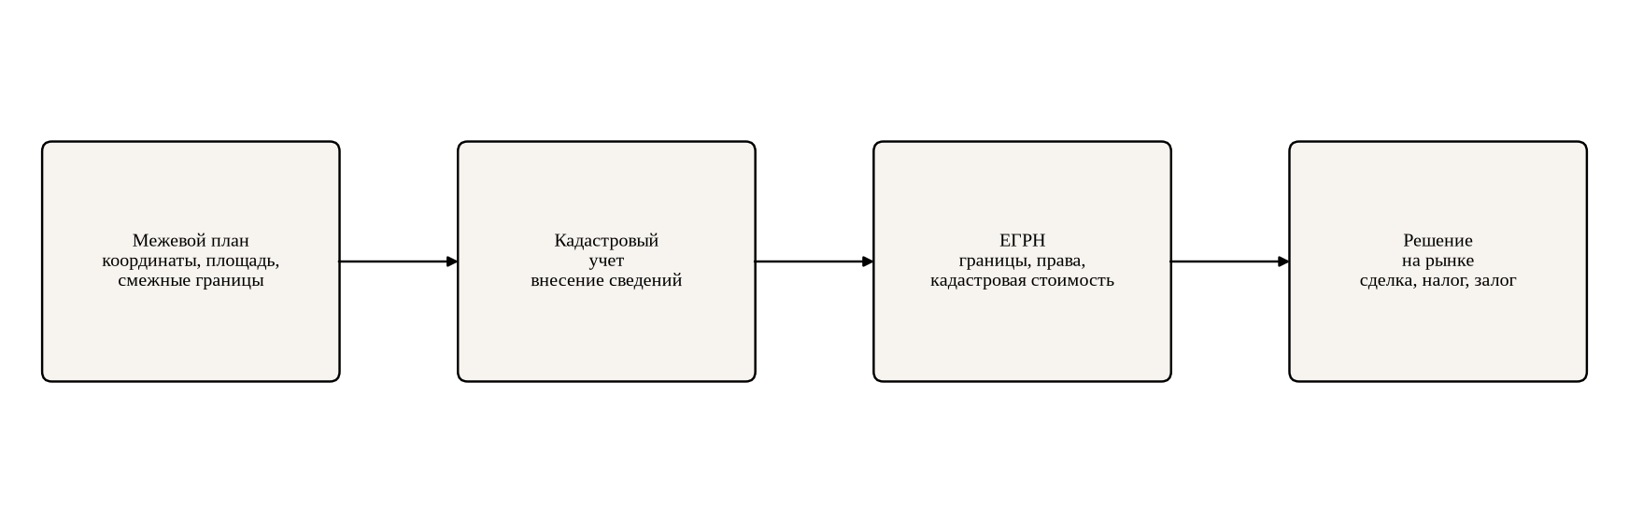
Рисунок 1 – Путь сведений от межевого плана к решению на рынке недвижимости
Из рисунка 1 видно предел реестра. Координаты и площадь нужны для тождества объекта, запись о праве — для полномочий продавца, кадастровая стоимость — для налога, но не для замены рыночной цены. Подробности измерений остаются в межевом плане.
1.3 Сведения ЕГРН при принятии решений на рынке недвижимости
Рыночная стоимость — это наиболее вероятная цена, по которой объект может быть отчужден на открытом рынке в условиях конкуренции, когда стороны действуют разумно, располагают всей необходимой информацией, а на величине цены не отражаются чрезвычайные обстоятельства [6]. Федеральные стандарты оценки, утвержденные в 2022 году, сохраняют это понимание и отделяют рыночную стоимость от кадастровой [9; 13; 15]. Определение требует информации. ЕГРН закрывает ее юридическую и идентификационную часть: без реестра покупатель не устанавливает тождество объекта и полномочия продавца. Ценовую часть реестр закрывает лишь косвенно. Кадастровая стоимость устанавливается методами массовой оценки по состоянию на определенную дату и вносится в ЕГРН для целей, предусмотренных законом, прежде всего для налогообложения [1; 5]. Зарубежная практика массовой оценки также разделяет налоговую кадастровую величину и наблюдаемую рыночную цену: первая часто устаревает относительно второй [24].
Статья 66 Земельного кодекса разводит две величины. Кадастровая стоимость определяется в порядке, установленном законодательством об оценочной деятельности и о государственной кадастровой оценке. Если в отношении участка определена рыночная стоимость, кадастровая стоимость устанавливается равной рыночной [1; 5]. Из этого не следует, что кадастровая стоимость всегда равна рыночной. Равенство достигается отдельной процедурой. Пока такой процедуры не было, величина в ЕГРН остается результатом массовой оценки. Использовать ее как цену оферты методологически неверно. Модели оценки, построенные на кадастре, берут из реестра права и пространственную единицу, однако стандартный состав этих моделей не содержит статистики цен сделок [25].
Массовая оценка группирует участки по видам использования и по территории. Методические указания, утвержденные приказом Росреестра от 04.08.2021 № П/0336, выделяют садоводство отдельно от индивидуальной жилой застройки [8]. Учебные и научные работы по кадастровой оценке показывают, что в расчет попадают основные характеристики ЕГРН, а не индивидуальные потребительские свойства конкретного участка [14; 20]. Удельный показатель усредняет положение внутри группы: он учитывает квартал и вид использования и не учитывает колодец, подъезд конкретной улицы и фактическое состояние сетей. Поэтому добросовестно определенная кадастровая стоимость может расходиться с ценами предложений в конкретном товариществе. Местоположение при этом остается главным ценообразующим фактором рыночной стоимости, а ряд характеристик ЕГРН заполнен полнее, чем ряд цен сделок [18].
Для земельного налога используется кадастровая стоимость, внесенная в ЕГРН и подлежащая применению на 1 января налогового периода [1; 5]. Ставку в пределах, заданных налоговым законодательством, устанавливает муниципалитет. Для садоводства федеральный предел составляет 0,3 процента, местная ставка может быть ниже. Из реестра берутся стоимость, категория и вид разрешенного использования, а ставка лежит вне ЕГРН. Реестр для налога необходим, однако одной карточкой сумма налога не определяется. Отдельная проблема информационного обеспечения состоит в том, что единого ресурса цен сделок и предложений до сих пор нет: характеристики ЕГРН могут быть уточнены заявлением, а рыночная цена таким образом в реестр не вносится, поэтому в отчетах о кадастровой оценке преобладают цены предложений [17; 23].
Разные решения требуют разного состава сведений. Отождествление объекта на местности требует кадастрового номера, адреса и координат. Проверка полномочий продавца требует актуальной записи о праве и об отсутствии ограничений. Назначение цены требует площади из ЕГРН и рыночных аналогов, которых в ЕГРН нет. Расчет налога требует кадастровой стоимости и местной ставки. Решение банка о залоге обычно требует установленных границ: участок без координат, сохраняющий статус ранее учтенного, кредитная организация часто не принимает. Решение о строительстве садового дома требует вида разрешенного использования и дополнительно градостроительного регламента, который ведется вне ЕГРН [4]. Сводка приведена в таблице 1.
Таблица 1 – Пригодность сведений ЕГРН для типовых решений на рынке
Решение | Что берется из ЕГРН | Чего в ЕГРН недостаточно
Убедиться, что объект существует и совпадает с показом | Кадастровый номер, адрес, площадь, контур на карте, статус записи | Координат в открытой карточке может не быть; нужен каталог или выписка
Проверить право продавца | Вид права, номер и дата регистрации; в выписке — правообладатель | Открытая карточка не называет гражданина; историю дает выписка о переходе прав
Исключить обременение | Раздел ограничений в выписке | Пустой экран справочной карточки не заменяет выписку
Назначить цену сделки | Площадь как количество; категория и ВРИ как режим | Цен предложений и сделок в публичной карточке нет
Исчислить земельный налог | Кадастровая стоимость на нужную дату | Ставка налога устанавливается муниципальным актом
Передать участок в залог | Наличие координат границы, запись о праве | Статус «ранее учтенный» при спорном контуре требует отдельной проверки
Оценить возможность строительства | Категория земель и ВРИ | Градостроительный регламент и полный перечень ЗОУИТ
Таблица 1 задает критерий, который дальше применяется к конкретному участку. Сведение пригодно, если оно есть в реестре, относится к нужному решению и не противоречит другим официальным источникам. Сведение непригодно как единственное основание, если реестр содержит только усредненную или сокращенную величину, а решение зависит от индивидуальной характеристики. Кадастровая стоимость — главный пример второго случая. Площадь, подтвержденная координатами межевого плана, — главный пример первого.
Для незастроенного садового участка основным является сравнительный подход: имеется рынок сходных объектов [6; 9; 13; 15]. Затратный подход не применяется, потому что земля не создается как улучшение. Доходный подход не применяется: он требует сведений о доходе, а устойчивой аренды такого участка в источниках, сопоставимых с ЕГРН, нет [19]. Справочная карточка при этом не показывает цену договора, поэтому аналоги берутся из предложений и корректируются на торг. Реестр описывает объект и не содержит самих цен [17].

2 ОЦЕНКА ПРИГОДНОСТИ СВЕДЕНИЙ ЕГРН НА ПРИМЕРЕ ЗЕМЕЛЬНОГО УЧАСТКА 50:28:0000000:51403
2.1 Характеристика объекта оценки по данным ЕГРН, НСПД и межевого плана
Обработка объекта повторяет путь рисунка 1. Сначала собраны публичная карточка Росреестра, карточка и карта НСПД, затем разобран межевой план от 09.09.2015. Координаты проверены расчетом, по ним построен разбивочный чертеж, после чего сопоставлены рыночная и кадастровая стоимости.
По справочной информации Росреестра, обновленной 28.09.2026, объект является земельным участком, статус записи — «актуально». Кадастровый номер 50:28:0000000:51403 присвоен 24.04.2015. Форма собственности — частная. Адрес: Российская Федерация, Московская область, г. о. Домодедово, тер. СНТ «Ветеран-5», з/у 7. Площадь — 1 005 кв. м. Категория земель — земли сельскохозяйственного назначения. Вид разрешенного использования — для садоводства. Кадастровая стоимость — 3 078 864,73 руб., дата определения стоимости — 01.01.2022, дата внесения сведения — 05.12.2025. В разделе прав указана собственность, номер регистрации 50-50/028-50/028/005/2016-1164/1 от 22.03.2016 [27].
Карточка НСПД подтверждает тот же номер, ту же дату присвоения номера, ту же площадь как уточненную, ту же категорию, тот же вид разрешенного использования и частную форму собственности. Дополнительно указаны вид земельного участка «землепользование», кадастровый квартал 50:28:0090134 и удельный показатель кадастровой стоимости 3 063,55 руб./кв. м. Статус в этой карточке обозначен как «ранее учтенный» [28]. На карте участок показан замкнутым контуром среди иных участков ЕГРН и выделен при запросе пересечений вместе с участками 50:28:0090134:4, 50:28:0090134:10 и 50:28:0090134:104.
Межевой план подготовлен 09.09.2015 в результате кадастровых работ по уточнению местоположения границы участка 50:28:0000000:51403. Адрес в плане: Московская область, Домодедовский район, садоводческое товарищество «Ветеран-5», уч. № 7. Заказчик работ — Морсаков Михаил Николаевич. Кадастровый инженер — Мурагина Елизавета Васильевна, номер квалификационного аттестата 50-10-140, исполнитель — ООО «ЦГиКУ». План составлен по требованиям закона о кадастровой деятельности, действовавшим на дату работ [3; 29]. В исходных материалах работы этот план приведен как документ по участку; он же размещен Центром геодезических и кадастровых услуг в качестве образца. Кадастровый номер, адрес товарищества и площадь в плане совпадают с действующей карточкой, поэтому план принят как источник геометрических сведений именно этого участка. Контактные данные инженера в текст не переносятся: для проверки пригодности реестра они не требуются.
Совпадение и расхождение трех источников собраны в таблице 2. Совпадающие показатели можно использовать без оговорок. Расходящиеся показатели не сводятся к одной цифре.
Таблица 2 – Сопоставление сведений трех источников по участку 50:28:0000000:51403
Показатель | Росреестр, карточка | НСПД | Межевой план 09.09.2015
Кадастровый номер | 50:28:0000000:51403 | 50:28:0000000:51403 | 50:28:0000000:51403
Дата номера | 24.04.2015 | 24.04.2015 | работы 2015 года
Статус | Актуально (статус записи) | Ранее учтенный | Уточняемый участок
Квартал | В номере 0000000 | 50:28:0090134 | На чертеже 50:28:0090134
Адрес | г. о. Домодедово, СНТ «Ветеран-5», з/у 7 | то же | Домодедовский район, СНТ «Ветеран-5», уч. 7
Площадь, кв. м | 1 005 | 1 005, уточненная | 1 005 ± 22
Категория / ВРИ | Сельскохозяйственные / для садоводства | то же | садовый участок в составе СНТ
Кадастровая стоимость | 3 078 864,73 руб. | 3 078 864,73 руб.; УПКС 3 063,55 | в плане 2015 года отсутствует
Право | Собственность от 22.03.2016, номер указан, ФИО нет | Форма — частная, ФИО нет | Заказчик работ назван; это не запись о праве
Координаты | В открытой карточке не приведены | Контур на карте есть, каталога в выгрузке нет | Каталог н1–н5, МСК-50
Здания | В карточке не указаны | Вкладка «Объекты» в материалах не приведена | На дату плана зданий нет
Смежные участки | В карточке не раскрыты | Пересечения: :4, :10, :104 | н1–н3 и н4–н5 — :4; н3–н4 — :104; н5–н1 — :10
По таблице 2 совпадают кадастровый номер, дата его присвоения 24.04.2015, площадь 1 005 кв. м, категория земель сельскохозяйственного назначения, вид разрешенного использования «для садоводства», частная форма собственности и набор смежных участков 50:28:0090134:4, :10 и :104. Кадастровая стоимость 3 078 864,73 руб. совпадает в карточке Росреестра и в НСПД. В межевом плане 2015 года ее нет, поскольку действующий тур оценки относится к 2022 году. Не совпадают статус («актуально» как состояние записи и «ранее учтенный» как происхождение объекта), квартал в номере (0000000) и квартал фактического расположения (50:28:0090134), формулировка адреса (городской округ Домодедово и Домодедовский район; в акте согласования дополнительно названа деревня Соломахово). Каталог координат есть только в плане. Заказчик работ Морсаков М. Н. назван в плане и не является записью о действующем правообладателе: собственность зарегистрирована 22.03.2016, а открытая карточка фамилию не показывает. Зданий план не содержит, вкладка «Объекты» НСПД в исходных материалах отсутствует. Пересечения на карте показали смежные участки, а не перечень зон с особыми условиями использования территории. Эти расхождения далее не усредняются.
Площадь во всех трех источниках равна 1 005 кв. м. Это главный положительный результат сопоставления: величина, которая попала в ЕГРН, совпадает и с действующей карточкой, и с межевым планом, и с удельной проверкой кадастровой стоимости. Деление 3 078 864,73 / 1 005 дает 3 063,547 руб./кв. м, что при округлении до копейки совпадает с удельным показателем НСПД 3 063,55 руб./кв. м. Расхождение произведения 3 063,55 × 1 005 с записанной стоимостью составляет около 3 руб. и объясняется округлением удельного показателя, а не иной площадью.
Кадастровый номер 50:28:0000000:51403 читается так: 50 — Московская область, 28 — кадастровый район, 0000000 — квартал в номере не задан, 51403 — номер участка в пределах района. Нулевой квартал характерен для ранее учтенных объектов. Карта при этом относит участок к кварталу 50:28:0090134, и смежные участки имеют номера уже внутри этого квартала. Поиск только по номеру квартала, извлеченному из кадастрового номера, этот объект не выявляет. Надежный поисковый признак — полный кадастровый номер, а квартал устанавливается по НСПД.
Адрес изменился вместе с муниципальным устройством: в плане 2015 года указан Домодедовский район, в карточке 2026 года — городской округ Домодедово. Номер участка внутри товарищества сохранен (участок 7). В акте согласования смежный правообладатель СНТ описан с привязкой к деревне Соломахово. Деревня в адрес самой карточки не вынесена. Для договора опасна не эта разница сама по себе, а попытка идентифицировать объект только словами «участок в Соломахово». Таких участков много. Идентификатором должен оставаться кадастровый номер.
Статусы «актуально» и «ранее учтенный» отвечают на разные вопросы. В карточке Росреестра «актуально» означает, что запись не погашена. В НСПД «ранее учтенный» описывает происхождение объекта: он существовал до современной кадастровой записи. После уточнения границы 2015 года и при показанном на карте контуре логично ожидать признак установленной границы. По одной подписи на экране покупатель этого не поймет. Выписка с координатами в исходных материалах отсутствует, поэтому контур признан отображенным на карте, а как запись ЕГРН подтверждены площадь и факт учета.
Запись о собственности от 22.03.2016 позднее межевого плана от 09.09.2015. Среди документов плана есть свидетельства о праве на землю от 27.12.1993, поэтому 2016 год — дата регистрационной записи, а не дата возникновения права. Фамилия заказчика кадастровых работ не подставляется вместо актуального правообладателя: открытая карточка ее не показывает. Для договора нужна выписка.
Обременения в видимой части карточки не перечислены: раздел называется «сведения о правах и ограничениях», но заполнена только запись о собственности. Это благоприятный признак и одновременно слабое доказательство. Справочный экран может быть неполным. Вывода «обременений нет» работа не делает. Вывод другой: открытых сведений недостаточно, чтобы такой вывод гарантировать.
Кадастровая стоимость определена по состоянию на 01.01.2022. Эта дата совпадает с туром государственной кадастровой оценки земель Московской области, результаты которого утверждены распоряжением Минимущества Московской области от 28.11.2022 № 15ВР-2452 и применяются с 01.01.2023 [10]. Дата внесения 05.12.2025 фиксирует момент актуальной записи в просматриваемой карточке. Сама по себе она не означает, что 5 декабря 2025 года участок оценили заново. Для налога имеет значение стоимость, действующая на 1 января соответствующего года. Подмена даты определения датой внесения была бы ошибкой использования сведений ЕГРН.
2.2 Проверка геометрических сведений и разбивка участка
Геометрические сведения, которые реестр получает из межевого плана, проверены заново по каталогу координат. Система координат — МСК-50. Метод определения координат — спутниковые геодезические измерения. Исходный пункт — «Шахово», пирамида, 3 класс, X = 419 546,85 м, Y = 2 214 903,66 м. Средство измерений — комплект спутниковой геодезической аппаратуры Leica GS 15, свидетельство о поверке от 10.07.2015 № 075048, срок до 10.07.2016. На дату плана поверка была действующей. Зданий, сооружений и объектов незавершенного строительства на участке план не указывает [29].
Каталог уточненных координат и контрольные расстояния приведены в таблице 3. Существующих координат до уточнения план не содержит: в соответствующих графах стоят прочерки. Закрепление всех точек описано одинаково — «закрепление отсутствует», погрешность каждой точки в плане принята 0,20 м.
Таблица 3 – Каталог характерных точек границы участка 50:28:0000000:51403
Точка | X, м | Y, м | Mt, м | Закрепление | S до след., м
н1 | 420840,25 | 2217780,05 | 0,20 | отсутствует | 21,57
н2 | 420842,04 | 2217801,55 | 0,20 | отсутствует | 5,75
н3 | 420842,35 | 2217807,29 | 0,20 | отсутствует | 37,65
н4 | 420804,79 | 2217809,86 | 0,20 | отсутствует | 27,09
н5 | 420804,20 | 2217782,78 | 0,20 | отсутствует | 36,15
Горизонтальные проложения, записанные в плане, равны 21,57 м (н1–н2), 5,75 м (н2–н3), 37,65 м (н3–н4), 27,09 м (н4–н5) и 36,15 м (н5–н1). Независимый расчет по координатам дает 21,574 м, 5,748 м, 37,648 м, 27,086 м и 36,153 м. После округления до 0,01 м все пять длин совпадают с планом. Периметр составляет 128,21 м. Расхождение отсутствует, следовательно, каталог и ведомость длин описывают один и тот же контур, а не два разных источника, случайно подшитых в один файл.
Дирекционные углы сторон и внутренние углы полигона нужны для разбивки: по ним контур выносится на местность и проверяется построением. Дирекционный угол отсчитывается от северного направления оси X по ходу часовой стрелки. Внутренний угол получен как угол между смежными сторонами внутри контура. Для пятиугольника сумма внутренних углов должна составлять 540°. Результаты сведены в таблицу 4.
Таблица 4 – Ведомость сторон границы для разбивки участка
Сторона | S, м | Дирекц. угол | Внутр. угол | Смежный землепользователь
н1–н2 | 21,57 | 85°14'26,8" | 90°25'42,9" | 50:28:0090134:4, СНТ «Ветеран-5»
н2–н3 | 5,75 | 86°54'31,1" | 178°19'55,7" | 50:28:0090134:4, СНТ «Ветеран-5»
н3–н4 | 37,65 | 176°05'08,5" | 90°49'22,5" | 50:28:0090134:104
н4–н5 | 27,09 | 268°45'06,8" | 87°20'01,8" | 50:28:0090134:4, СНТ «Ветеран-5»
н5–н1 | 36,15 | 355°40'09,7" | 93°04'57,1" | 50:28:0090134:10, правообладатель не установлен
Сумма пяти внутренних углов равна 540,00°, что совпадает с теоретическими 540° в пределах округления секунд. Контур замкнут и не содержит геометрического брака. Угол при точке н2 близок к 178°: точка лежит на северной стороне почти в створе н1–н3 и не является углом поворота между разными собственниками. По акту согласования вся линия н1–н3 относится к одному смежному участку 50:28:0090134:4. Точка н2 — излом границы примерно на 1°40′, а не отдельное смежество. Практически участок представляет собой четырехугольник около 37,6 м на 27,1 м с небольшим изломом северной стороны. Для разбивки на местности выносить нужно все пять точек: пропуск н2 сместит северную границу.
Площадь по формуле (2) составила 1 004,99 кв. м. От записанных в ЕГРН и в плане 1 005 кв. м результат отличается на 0,01 кв. м. Отличие возникает из-за округления координат до 0,01 м и при округлении площади до целого квадратного метра исчезает. План указывает площадь 1 005 кв. м и расхождение с площадью по документу, равное нулю. Независимый расчет это подтверждает.
Погрешность площади по формуле (3) при Mt = 0,20 м, как записано в плане, равна 22,19 кв. м и в плане принята равной 22 кв. м. При арифметически точном Mt = 0,209 м погрешность составляет 23,17 кв. м, то есть 23 кв. м после округления. Расхождение формульной записи плана (0,20 м вместо 0,21 м) существует, но оно не выводит площадь за допуск и не создает второго значения площади. В дальнейших расчетах использована площадь реестра 1 005 кв. м и допуск плана ±22 кв. м. Допуск составляет 2,2 процента площади.
В деньгах тот же допуск выглядит так. При рыночном показателе из параграфа 2.3 22 кв. м стоят около 31,3 тыс. руб. При кадастровом показателе 3 063,55 руб./кв. м те же 22 кв. м стоят около 67,4 тыс. руб. Обе суммы меньше разрыва между кадастровой и рыночной стоимостью всего участка. Для цены сделки погрешность площади не главное. Главное — не подставить в договор кадастровую стоимость вместо рыночной. Для спора о заборе допуск 0,20 м по точке уже важен, поэтому разбивку делают по каталогу координат, а не по картинке публичной карты.
Контроль геодезической опоры также сошелся со схемой плана. Расстояние от пункта «Шахово» до точки н2 равно 3 174 м, или 3,17 км. На схеме геодезических построений подписано 3,17 км. Подпись относится к характерной точке контура, а не к произвольной величине. Пункт 3 класса использован как исходный, что для спутниковых измерений 2015 года соответствует требованиям к опоре.
Смежества плана и пересечения НСПД описывают один набор участков. Линии н1–н3 и н4–н5 граничат с 50:28:0090134:4, правообладатель — СНТ «Ветеран-5» на праве коллективной совместной собственности, от имени товарищества в акте указан председатель Малышкин Игорь Васильевич. Линия н3–н4 граничит с 50:28:0090134:104, в плане назван Евдокимов Алексей Алексеевич. Линия н5–н1 граничит с 50:28:0090134:10: вид права, правообладатель и адрес для связи в плане отсутствуют, в акте сделана запись «граница ранее согласована». Возражений по акту нет, спор не зафиксирован [29]. Для рынка согласованный акт повышает пригодность границы. Неустановленный правообладатель на западной стороне остается единственным содержательным дефектом согласования.
По координатам построен чертеж участка (рисунок 2). Он заменяет схематичный лист плана масштаба 1:1 000, на котором контур занимал малую часть листа, и служит разбивочным чертежом: на нем подписаны номера точек, длины сторон, кадастровый номер и смежные участки. Линейный масштаб позволяет снять длину независимо от того, как страница масштабирована при печати. Каталог для выноса точек на местность приведен в приложении Б, увеличенный чертеж — в приложении В.
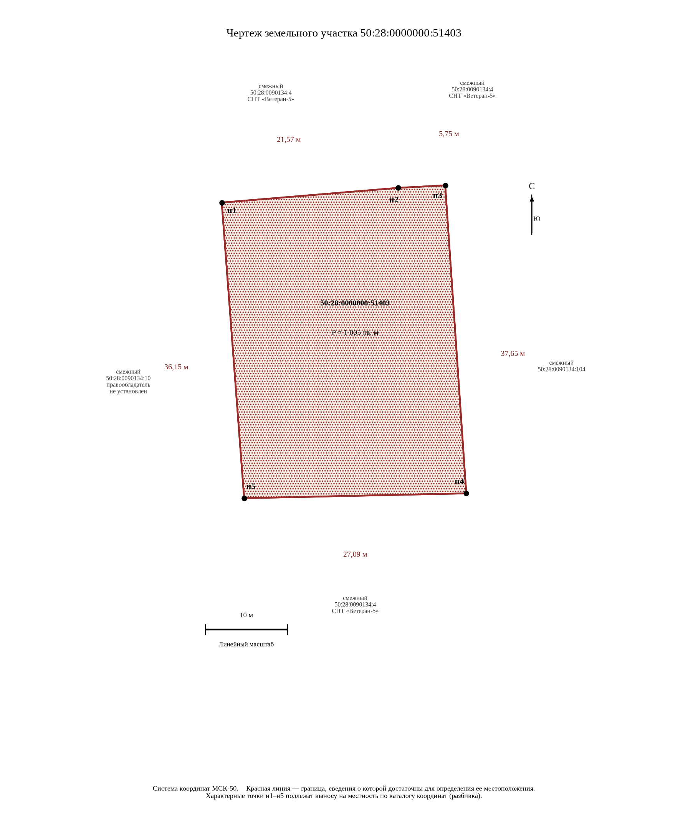
Рисунок 2 – Чертеж и разбивка земельного участка 50:28:0000000:51403 по координатам межевого плана
Проверка позволяет сделать промежуточный вывод. Сведения о площади, длинах и контуре внутренне согласованы и совпадают с тем, что ЕГРН и НСПД показывают как 1 005 кв. м и как замкнутый участок среди смежников :4, :10 и :104. Эти сведения пригодны для идентификации объекта, для указания площади в договоре и для разбивки границы. Они не заменяют выписку с координатами из самого реестра: публичная карточка каталог не показывает, и прямое равенство «каждая цифра плана = каждая цифра действующей записи ЕГРН» по координатам в рамках имеющихся материалов не подтверждается и не опровергается. Подтверждается равенство площади и согласованность смежеств.
2.3 Определение рыночной стоимости и достаточность сведений для сделки
Определение стоимости выполнено в учебных целях по структуре сравнительного расчета. Вид стоимости — рыночная. Дата оценки — 19.10.2026. Объект описан в таблице 5 только теми сведениями, которые подтверждены карточкой Росреестра, НСПД или межевым планом. Площадь — 1 005 кв. м (10,05 сотки). Предполагаемое использование совпадает с разрешенным. Улучшения в расчет не включались. Коммуникации сведениями ЕГРН не описываются и приняты как неподтвержденные. Результат не заменяет отчет оценщика, состоящего в саморегулируемой организации, и не является основанием для пересмотра кадастровой стоимости по Федеральному закону № 237-ФЗ [5; 6].
Таблица 5 – Описание объекта оценки для сравнительного расчета
Показатель | Значение по участку 50:28:0000000:51403
Вид объекта | Земельный участок, землепользование
Кадастровый номер | 50:28:0000000:51403
Площадь | 1 005 кв. м (10,05 сотки), допуск ±22 кв. м
Категория земель | Земли сельскохозяйственного назначения
Вид разрешенного использования | Для садоводства
Адрес | г. о. Домодедово, тер. СНТ «Ветеран-5», з/у 7
Право | Частная собственность, запись от 22.03.2016
Кадастровая стоимость | 3 078 864,73 руб. на 01.01.2022
Обременения | В открытой карточке не раскрыты
Улучшения | В межевом плане и карточке не указаны
Коммуникации | Сведениями ЕГРН не подтверждены
Подъезд и взносы СНТ | Из сведений ЕГРН не следуют
Затратный подход не применялся: свободный земельный участок нельзя заменить себестоимостью «создания земли» [13; 15]. Доходный подход не применялся: арендной платы по участку нет, а подставлять вместо дохода кадастровую стоимость нельзя [19]. Использован сравнительный подход [9]. Поправки записаны коэффициентами. Коэффициент 1,00 означает, что элемент у аналога и у объекта совпадает.
Участок относится к городскому округу Домодедово, СНТ «Ветеран-5». В межевом плане рядом названа деревня Соломахово. Средняя цена сотки по всему округу для этого участка не годится: в таких сводках смешаны участки под индивидуальную застройку и коттеджные поселки, и цена часто выше 400 тыс. руб. за сотку. Для расчета нужны садовые участки того же округа. Дом в цену входить не должен. Если в объявлении есть гараж или колодец, это снимается отдельной поправкой.
Аналоги взяты из трех объявлений ЦИАН, открытых 19.10.2026 [30]. Дома в цену не входят. Ближе всех к объекту объявление из того же товарищества.
Аналог 1, объявление 330889759: СНТ «Аякс», участок 22, 11 соток, цена 3 000 000 руб., или 272 727 руб. за сотку. Категория земель — земли населенных пунктов, использование — садоводство. Электричество есть, магистральный газ проходит по границе. По шоссе А-105 до МКАД указано 35 км, по Симферопольскому — 50 км. В тексте написано, что торг уместен. Объявление обновлено 28.09.2026.
Аналог 2, объявление 329905960: СНТ «Борисово-2», 10 соток, цена 1 300 000 руб., или 130 000 руб. за сотку. Категория — земли сельскохозяйственного назначения, использование — садоводство, как у объекта. Коммуникации в карточке объявления не заполнены. По шоссе А-105 до МКАД указано 41 км, по Новорязанскому — 56 км. При просмотре 19.10.2026 на странице стояла пометка об обновлении накануне.
Аналог 3, объявление 331691566: тот же СНТ «Ветеран-5», участок 79, 10 соток, цена 1 700 000 руб., или 170 000 руб. за сотку. В карточке указано садоводство, категория земель не названа. Собственник один. Межевание сделано в апреле 2026 года. На участке колодец, летний водопровод, уличный туалет и гараж из газоблоков 9×4 м. Электричество есть, газа нет. По шоссе А-105 до МКАД указано 40 км, по Новокаширскому — 43 км. Объявление обновлено 03.08.2026.
Таблица 6 – Аналоги из объявлений ЦИАН, просмотренные 19.10.2026
Показатель | Объект оценки | Аналог 1, № 330889759 | Аналог 2, № 329905960 | Аналог 3, № 331691566
Место | СНТ «Ветеран-5», уч. 7 | СНТ «Аякс», уч. 22 | СНТ «Борисово-2» | СНТ «Ветеран-5», уч. 79
Площадь, соток | 10,05 | 11 | 10 | 10
Цена, руб. | определяется | 3 000 000 | 1 300 000 | 1 700 000
Руб. за сотку | определяется | 272 727 | 130 000 | 170 000
Категория земель | с.-х. назначения | населенных пунктов | с.-х. назначения | не указана
Использование | для садоводства | садоводство | садоводство | садоводство
Коммуникации | в ЕГРН не указаны | свет есть, газ по границе | не указаны | свет есть, колодец, газа нет
Шоссе А-105 | в ЕГРН не указано | 35 км от МКАД | 41 км от МКАД | 40 км от МКАД
Граница | план 2015 г. | не указана | не указана | межевание, апрель 2026 г.
Улучшения | в ЕГРН не указаны | дома нет | дома нет | гараж 9×4 м, летний водопровод
Поправки выбраны так, чтобы расчет можно было повторить по таблице 6. На торг по аналогу 1 взят коэффициент 0,92: продавец пишет, что торг уместен. По аналогам 2 и 3 такого указания нет, коэффициент 0,95. Это цены объявлений, а не цены сделок.
Категория земель у аналога 1 — населенные пункты, у объекта — сельскохозяйственное назначение. Цена аналога 1 снижена на 15 процентов, коэффициент 0,85. У аналога 2 категория совпадает с объектом, коэффициент 1,00. У аналога 3 категория в объявлении не названа, но участок лежит в том же СНТ и тоже отнесен к садоводству, поэтому коэффициент 1,00.
Коммуникации объекта в ЕГРН не указаны. У аналога 1 есть электричество и газ по границе, коэффициент 0,88. У аналога 2 сети не указаны, коэффициент 1,00. У аналога 3 есть электричество и колодец, газа нет, коэффициент 0,90. Площади 11 и 10 соток близки к 10,05 сотки, поправка на площадь не вводилась. Все три участка в городском округе Домодедово, отдельная поправка на километраж не вводилась.
Граница объекта уточнена планом 2015 года. В объявлениях 1 и 2 об этом ничего нет, к ним добавлено 3 процента, коэффициент 1,03. У аналога 3 межевание сделано в апреле 2026 года, коэффициент 1,00. Гараж 9×4 м, летний водопровод и туалет входят в цену только аналога 3. Это не дом, но и не голая земля, поэтому цена снижена на 10 процентов, коэффициент 0,90. К аналогам 1 и 2 такая поправка не нужна.
Коэффициенты и веса приведены в таблице 7. Наибольший вес 0,50 отдан аналогу 3: то же товарищество, почти та же площадь, садоводство и свежее межевание. Аналогу 2 оставлен вес 0,30: та же категория земель и близкая площадь, но другое СНТ. Аналогу 1 оставлен вес 0,20. После поправок на категорию и сети его цена не отбрасывается, но опираться на нее как на главный ориентир нельзя.
Таблица 7 – Коэффициенты корректировки удельных цен аналогов
Элемент сравнения | Объект | Аналог 1 | Аналог 2 | Аналог 3
Цена, руб./сотка | определяется | 272 727 | 130 000 | 170 000
Передаваемые права | 1,00 | 1,00 | 1,00 | 1,00
Финансирование | 1,00 | 1,00 | 1,00 | 1,00
Условия продажи, торг | 1,00 | 0,92 | 0,95 | 0,95
Дата предложения | 1,00 | 1,00 | 1,00 | 1,00
Местоположение | 1,00 | 1,00 | 1,00 | 1,00
Площадь | 1,00 | 1,00 | 1,00 | 1,00
Категория земель | 1,00 | 0,85 | 1,00 | 1,00
Коммуникации | 1,00 | 0,88 | 1,00 | 0,90
Готовность границы | 1,00 | 1,03 | 1,03 | 1,00
Улучшения | 1,00 | 1,00 | 1,00 | 0,90
Цена после корректировок | 142 232 | 193 310 | 127 205 | 130 815
Вес | — | 0,20 | 0,30 | 0,50
Вклад, руб./сотка | 142 232 | 38 662 | 38 162 | 65 408
Для аналога 1 произведение коэффициентов равно 0,92 × 0,85 × 0,88 × 1,03 = 0,70880. Умножение на 272 727 руб. за сотку дает 193 310 руб. за сотку. Для аналога 2 произведение равно 0,95 × 1,03 = 0,97850, и 130 000 × 0,97850 = 127 205 руб. за сотку. Для аналога 3 произведение равно 0,95 × 0,90 × 0,90 = 0,76950, и 170 000 × 0,76950 = 130 815 руб. за сотку.
Вклады равны 0,20 × 193 310 = 38 662 руб., 0,30 × 127 205 = 38 162 руб. и 0,50 × 130 815 = 65 408 руб. Сумма — 142 232 руб. за сотку. Произведение 142 232 × 10,05 = 1 429 432 руб. Цены взяты из объявлений, поэтому итог округлен до тысяч: 1 429 000 руб. на 19.10.2026. От принятой суммы удельный показатель равен 1 429 000 / 1 005 = 1 421,89 руб./кв. м и 1 429 000 / 10,05 = 142 189 руб. за сотку.
Без поправок перенос цен на 10,05 сотки дает примерно от 1 307 000 руб. по аналогу 2 до 2 741 000 руб. по аналогу 1. Цена аналога 3 на ту же площадь — около 1 709 000 руб. Итог 1 429 000 руб. лежит внутри этого интервала. Расчет относится к садовому участку 50:28:0000000:51403.
Кадастровая стоимость того же участка — 3 078 864,73 руб., удельный показатель — 3 063,55 руб./кв. м. Отношение 3 078 864,73 / 1 429 000 = 2,15. Кадастровая стоимость выше рыночной примерно в два раза. Удельные показатели показаны на рисунке 3.
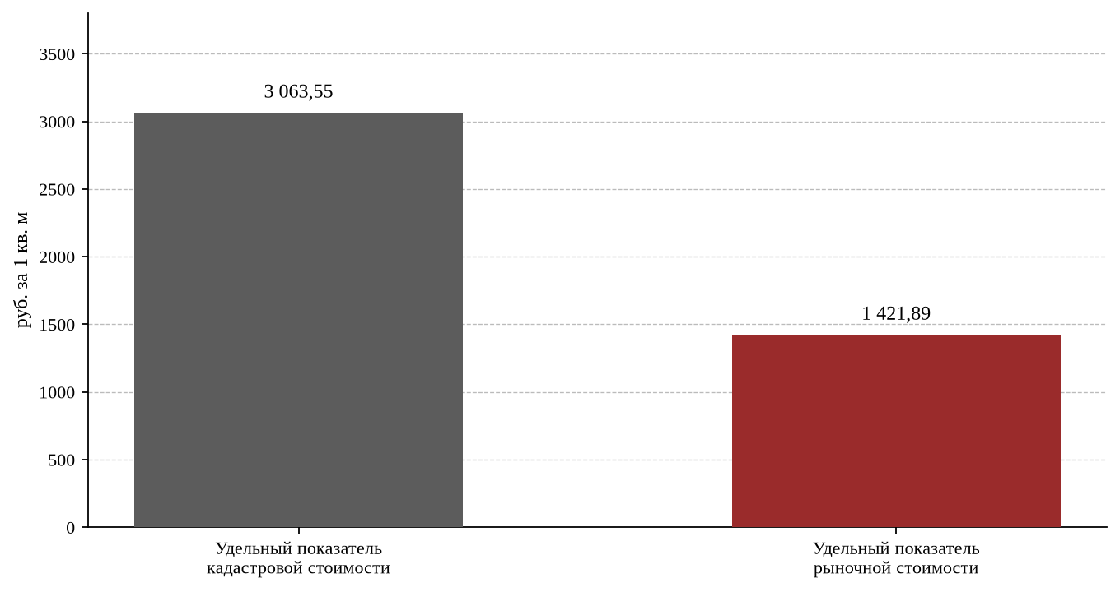
Рисунок 3 – Удельные показатели кадастровой и рыночной стоимости участка 50:28:0000000:51403
Разрыв сам по себе не доказывает ошибку в арифметике кадастровой записи. УПКС сходится с площадью, дата определения относится к туру 2022 года, категория и вид использования соответствуют садоводству [8; 10]. Массовый показатель группы видов использования не совпал с ценами двух садовых объявлений округа на 19.10.2026. ЕГРН здесь хранит кадастровую стоимость и не хранит цену сделки. Если назначить цену 3,08 млн руб. по карточке, в договор попадет налоговая величина на 01.01.2022, а не цена, которую видно по объявлениям.
Земельный налог считается от кадастровой стоимости. Решением Совета депутатов городского округа Домодедово от 25.09.2007 № 1-4/53 для садовых участков ставка равна 0,15 процента [11]. Налог по записи ЕГРН: 3 078 864,73 × 0,0015 = 4 618,30 руб. в год. Если бы базой была рыночная стоимость, налог составил бы 1 429 000 × 0,0015 = 2 143,50 руб. Разница — 2 474,80 руб. в год. Установить кадастровую стоимость в размере рыночной можно по закону [1; 5], но для этого нужен отчет оценщика. При разнице около 2,5 тыс. руб. в год такой отчет за короткий срок владения не окупается. Для налога остается кадастровая стоимость, для цены продажи — рынок.
Таблица 8 – Кадастровая и рыночная величины по одному участку
Показатель | По сведениям ЕГРН | По расчету на 19.10.2026
Стоимость, руб. | 3 078 864,73 | 1 429 000
Удельный показатель, руб./кв. м | 3 063,55 | 1 421,89
Удельный показатель, руб./сотка | 306 355 | 142 189
Налог при ставке 0,15 %, руб./год | 4 618,30 | 2 143,50
Для какого решения пригодна | Налог, справка, статистика оценки | Ориентир цены сделки
Достаточность сведений для сделки оценена по критерию таблицы 1 с учетом фактических пробелов комплекта. Идентификация объекта возможна: номер, адрес товарищества, площадь и контур согласованы. Количественная характеристика для цены пригодна: 1 005 кв. м подтверждены координатами с допуском 22 кв. м. Проверка продавца по открытой карточке не завершена: есть номер и дата регистрации собственности, нет фамилии актуального правообладателя и нет выписки о переходе прав. Вывод об отсутствии обременений преждевременен. Коммуникации, подъезд и состав зданий после 2015 года из ЕГРН в имеющемся комплекте не следуют. Зоны с особыми условиями отдельным списком не представлены: инструмент пересечений показал смежные участки, а не перечень ЗОУИТ. Цена из реестра не следует и не должна следовать.
Итог практической части состоит в следующем. Сведения ЕГРН по участку 50:28:0000000:51403 пригодны как информационное обеспечение рынка в части тождества объекта, площади, категории, вида разрешенного использования, факта зарегистрированной собственности и кадастровой стоимости для налога. Сведения межевого плана, из которых реестр получает границу, геометрически доброкачественны и могут использоваться для разбивки. Те же сведения непригодны как единственная основа цены, как замена выписки о правах и как описание потребительских свойств, которых в реестре нет.

3 РЕКОМЕНДАЦИИ ПО ИСПОЛЬЗОВАНИЮ И ПОВЫШЕНИЮ ПРИГОДНОСТИ СВЕДЕНИЙ ЕГРН
3.1 Рекомендации применительно к участку 50:28:0000000:51403
Перед любой сделкой с участком 50:28:0000000:51403 следует заказать не справочный просмотр, а выписку из ЕГРН об основных характеристиках и зарегистрированных правах и выписку о переходе прав. Первая должна подтвердить правообладателя, отсутствие или наличие ипотеки, ареста и иных ограничений, а также состав характеристики «местоположение границы». Вторая покажет, совпадает ли цепочка с записью от 22.03.2016 и со свидетельствами 1993 года, названными в межевом плане. Пока эти документы не получены, фамилия заказчика работ 2015 года не должна указываться в договоре как фамилия продавца.
В договоре объект следует индивидуализировать кадастровым номером 50:28:0000000:51403, площадью 1 005 кв. м и адресом в редакции действующей записи ЕГРН: Московская область, городской округ Домодедово, территория СНТ «Ветеран-5», земельный участок 7. Упоминание деревни Соломахово допустимо как ориентир, но не как единственный адрес. Категорию земель и вид разрешенного использования нужно переписать из выписки дословно. Покупатель должен понимать, что «для садоводства» на землях сельскохозяйственного назначения позволяет использовать участок по Федеральному закону № 217-ФЗ, включая размещение садового дома в случаях, предусмотренных этим законом и градостроительным регламентом [4]. Сам регламент в ЕГРН не содержится, его следует устанавливать по правилам землепользования и застройки округа.
Цену в объявлении не стоит ставить равной кадастровой стоимости 3 078 864,73 руб. Ориентир на 19.10.2026 по трем объявлениям ЦИАН — 1 429 000 руб. Это учебный расчет, не оферта. Перед реальной продажей его нужно пересчитать по свежим объявлениям, а если банк или стороны просят отчет — подтвердить оценщиком. Налог при этом считается от кадастровой стоимости: 4 618,30 руб. в год при ставке 0,15 процента. Менять кадастровую стоимость на рыночную имеет смысл при долгом владении и при наличии отчета. В остальных случаях кадастровая стоимость остается базой налога, рыночная — ориентиром цены.
Границу при установке ограждения нужно выносить по каталогу точек н1–н5, а не по растровой публичной карте. Длины сторон 21,57 м, 5,75 м, 37,65 м, 27,09 м и 36,15 м уже проверены по координатам и могут служить контролем разбивки. Точку н2 пропускать нельзя: она фиксирует излом северной стороны. Средняя квадратическая погрешность 0,20 м задает ожидаемую точность положения точки, а не разрешение произвольно смещать ограждение в пределах этой величины. Западная сторона н5–н1 граничит с участком 50:28:0090134:10, правообладатель которого в плане не установлен. До начала работ на этой стороне целесообразно повторно проверить по выписке, появился ли правообладатель после 2015 года. Остальные стороны в 2015 году согласованы, возражений акт не содержит.
Имеет смысл один раз запросить выписку с координатами и сверить ее с каталогом межевого плана. Если координаты в выписке совпадут с н1–н5, вопрос о переносе сведений плана в реестр будет закрыт окончательно, а пометка «ранее учтенный» в НСПД останется особенностью отображения, а не дефектом границы. Если координаты в выписке отсутствуют или расходятся с планом больше чем на погрешность, следует ставить вопрос об уточнении сведений или об исправлении реестровой ошибки в порядке, предусмотренном Федеральным законом № 218-ФЗ [2]. До этой сверки утверждать, что в реестре лежит именно каталог 2015 года, нельзя, хотя площадь и смежества на это указывают.
Покупателю стоит отдельно запросить сведения, которых нет ни в карточке, ни в межевом плане: наличие электроснабжения и водоснабжения, возможность подъезда в течение года, состав членских взносов СНТ «Ветеран-5», отсутствие зданий, возведенных после 2015 года и не отраженных в ЕГРН. Эти сведения влияют на цену сильнее, чем допуск площади в 22 кв. м. Отсутствие этих сведений в реестре не восполняется предположением по карте. Они остаются за пределами того, что ЕГРН способен гарантировать.
3.2 Предложения по информационному обеспечению рынка недвижимости
По одному садовому участку видны ограничения, которые повторяются и на других ранее учтенных участках. Карточка Росреестра пишет «актуально», НСПД — «ранее учтенный». В номере стоит нулевой квартал 50:28:0000000, а на карте участок лежит в квартале 50:28:0090134. Кадастровая стоимость показана рядом с площадью и легко читается как цена. Контур нарисован, а каталог координат в открытый просмотр не выведен.
Статус и квартал можно показать одинаково в обоих окнах, не раскрывая персональных данных и не меняя состав реестра. Если координаты внесены, подпись должна говорить, что граница установлена, и указывать дату внесения и Mt. Рядом с номером 50:28:0000000:51403 стоит постоянно писать квартал фактического расположения 50:28:0090134. Иначе смежные участки с другой структурой номера ищут как другой объект. Для садовых массивов это обычная ситуация: ранее учтенный участок стоит рядом с участком, поставленным на учет внутри квартала.
Рядом с кадастровой стоимостью нужна короткая пометка, что сумма определена для целей, указанных в законе, на дату определения и не является ценой сделки. На рассмотренном участке дата определения — 01.01.2022, а дата внесения — 05.12.2025. Без пометки более позднюю дату принимают за дату оценки. Тогда 3,08 млн руб. легко объявить ценой участка, по объявлениям которого расчет дает около 1,43 млн руб.
Для разбивки открытое описание уточненной границы могло бы содержать число точек, систему координат и Mt, даже если полный каталог публиковать нельзя. Строка «5 точек, МСК-50, Mt = 0,20 м» сразу показывает, что контур определен, и отсылает к межевому плану. Сейчас это приходится собирать из плана вручную, как сделано в работе. В разделе о правах пустую графу ограничений лучше заменить прямой формулировкой: ограничения зарегистрированы или не зарегистрированы. Отдельно нужен признак пересечения с зонами с особыми условиями. Карта смежных участков на этот вопрос не отвечает, а для садового участка режим зоны влияет на использование и на цену.
К выписке полезен короткий лист проверки: номер, площадь и допуск, категория и вид использования, правообладатель и дата записи, ограничения, наличие координат, кадастровая стоимость с датой определения отдельно от цены договора, квартал фактического расположения. Лист выписку не заменяет. Он не дает пропустить строку, которая по этому участку отделяет пригодное сведение от непригодного.
Пока в открытом ЕГРН нет обезличенных цен сделок по кварталу и виду использования, сравнение идет по объявлениям [17; 23]. Для учебной работы это допустимо, для пересмотра кадастровой стоимости недостаточно. Такой слой можно было бы собирать по переходу права, не показывая стороны договора. Пока его нет, в расчете, как в параграфе 2.3, нужно прямо писать, что аналоги взяты из ЦИАН, а не из реестра. Поиск ошибок в сведениях ЕГРН, в том числе через сервисы НСПД, задачу цены не закрывает [20].
Менять категорию, вид использования, площадь и запись о собственности участка 50:28:0000000:51403 для этого не требуется. Нужно иначе показывать уже имеющиеся сведения и иначе ими пользоваться. Кадастровая стоимость не должна подменять цену сделки, а справочная карточка — выписку [26].
3.3 Использование сведений ЕГРН и межевого плана при подготовке сделки
Для участка 50:28:0000000:51403 комплект к сделке собирается из двух групп документов. Первая группа подтверждает запись реестра: выписка об основных характеристиках и зарегистрированных правах, выписка о переходе прав и при необходимости выписка о кадастровой стоимости [2; 27]. Вторая группа объясняет границу: межевой план от 09.09.2015 с каталогом точек н1–н5, акт согласования и разбивочный чертеж настоящей работы [29]. Публичная карточка и карта НСПД остаются средством предварительного отбора и не заменяют выписку [28].
Проверку удобно вести в одном порядке. Сначала кадастровый номер, площадь 1 005 кв. м и адрес товарищества. Затем категория земель и вид разрешенного использования. Потом правообладатель и ограничения. Дальше координаты выписки сверяются с каталогом межевого плана. В конце кадастровая стоимость 3 078 864,73 руб. отделяется от цены договора. При ставке 0,15 процента она дает налог 4 618,30 руб. в год, а ориентир цены на 19.10.2026 — 1 429 000 руб. [11].
Критерий достаточности здесь практический. Сведение пригодно для договора, если оно содержится в выписке, не противоречит межевому плану и относится к вопросу, который закрывает соответствующий документ [22]. Сведение непригодно как единственное основание, если оно получено только из справочного экрана, усреднено массовой оценкой либо в реестре отсутствует. Для данного участка к пригодным сведениям относятся номер, площадь, категория, вид использования и факт зарегистрированной собственности. К недостаточным относятся фамилия продавца, гарантия отсутствия обременений, коммуникации и рыночная цена.
Такой порядок не изменяет правовой режим участка и не заменяет отчет оценщика. Он показывает совместное использование сведений ЕГРН и межевого плана: реестр индивидуализирует объект и право, план дает координаты для разбивки, а цена определяется вне реестра по сопоставимым предложениям [17; 30].

ЗАКЛЮЧЕНИЕ
ЕГРН дает рынку сведения об объекте: что участок существует, какова площадь, где проходит граница, какой правовой режим, какое право зарегистрировано и какая кадастровая стоимость. Рыночную цену реестр не назначает. Открытая карточка не заменяет выписку о правах. Граница, координаты и площадь приходят в реестр из межевого плана, поэтому качество записи зависит и от кадастровых работ, и от того, видит ли покупатель их результат.
На примере земельного участка 50:28:0000000:51403 это положение проверено по трем источникам. Публичная карточка Росреестра, карточка НСПД и межевой план от 09.09.2015 одинаково указывают площадь 1 005 кв. м, категорию земель сельскохозяйственного назначения и использование для садоводства. Кадастровая стоимость 3 078 864,73 руб. соответствует удельному показателю 3 063,55 руб./кв. м и туру оценки на 01.01.2022. Собственность зарегистрирована записью от 22.03.2016. Кадастровый номер имеет нулевой квартал, а фактически участок расположен в квартале 50:28:0090134 на территории СНТ «Ветеран-5» городского округа Домодедово.
Геометрический контроль каталога н1–н5 подтвердил длины сторон, периметр 128,21 м и площадь 1 004,99 кв. м, которая округляется до реестровых 1 005 кв. м. Предельная погрешность площади составляет ±22 кв. м. Сумма внутренних углов совпала с теоретическими 540°. Расстояние до исходного пункта «Шахово» совпало с подписью 3,17 км на схеме плана. Смежества плана совпали с пересечениями на карте. Контур пригоден для идентификации объекта и для разбивки пяти характерных точек. Западная сторона требует внимания: правообладатель смежного участка 50:28:0090134:10 в плане не установлен. Запись формулы средней квадратической погрешности в плане (0,20 м при расчетном значении 0,21 м) на вывод о площади не повлияла.
Рыночная стоимость на 19.10.2026 по трем объявлениям ЦИАН с поправками на торг, категорию земель, коммуникации, границу и гараж аналога 3 составила 1 429 000 руб., или 1 421,89 руб./кв. м. Это в 2,15 раза ниже кадастровой стоимости. Земельный налог при ставке 0,15 процента составляет 4 618,30 руб. в год. Кадастровая стоимость годится для налога и не годится как цена продажи. Затратный и доходный подходы не применялись: сведений о доходе нет, а гараж аналога 3 учтен коэффициентом, а не себестоимостью.
Открытых сведений недостаточно, чтобы назвать актуального правообладателя, гарантировать отсутствие обременений, подтвердить коммуникации и полный перечень зон с особыми условиями. Статус «ранее учтенный» в НСПД при статусе «актуально» в карточке Росреестра и при показанном контуре требует сверки с выпиской, содержащей координаты. Эти пробелы являются частью вывода, а не недочетом расчета: они показывают границу пригодности ЕГРН.
Рекомендации разделены на три части. По самому участку перед сделкой нужны выписки о правах и о переходе прав, цена должна опираться на рынок, а ограждение — на каталог координат. По системе ведения и показа сведений предложено согласовать статус границы в публичных сервисах, показывать фактический квартал при нулевом номере квартала, отделять кадастровую стоимость от цены сделки, сообщать число точек и погрешность контура и явно указывать наличие ограничений. Для подготовки сделки реестр и межевой план используются совместно: первый индивидуализирует объект и право, второй дает координаты разбивки. В этих пределах сведения ЕГРН пригодны как информационное обеспечение рынка недвижимости.

СПИСОК ИСПОЛЬЗОВАННЫХ ИСТОЧНИКОВ
1. Земельный кодекс Российской Федерации : Федеральный закон от 25.10.2001 № 136-ФЗ (в редакции, применяемой в 2026 г.) // Собрание законодательства РФ. — 2001. — № 44. — Ст. 4147.
2. О государственной регистрации недвижимости : Федеральный закон от 13.07.2015 № 218-ФЗ (в редакции, применяемой в 2026 г.) // Собрание законодательства РФ. — 2015. — № 29 (часть I). — Ст. 4344.
3. О кадастровой деятельности : Федеральный закон от 24.07.2007 № 221-ФЗ (в редакции, применяемой в 2026 г.) // Собрание законодательства РФ. — 2007. — № 31. — Ст. 4017.
4. О ведении гражданами садоводства и огородничества для собственных нужд и о внесении изменений в отдельные законодательные акты Российской Федерации : Федеральный закон от 29.07.2017 № 217-ФЗ (в редакции, применяемой в 2026 г.) // Собрание законодательства РФ. — 2017. — № 31 (часть I). — Ст. 4766.
5. О государственной кадастровой оценке : Федеральный закон от 03.07.2016 № 237-ФЗ (в редакции, применяемой в 2026 г.) // Собрание законодательства РФ. — 2016. — № 27 (часть I). — Ст. 4170.
6. Об оценочной деятельности в Российской Федерации : Федеральный закон от 29.07.1998 № 135-ФЗ (в редакции, применяемой в 2026 г.) // Собрание законодательства РФ. — 1998. — № 31. — Ст. 3813.
7. Об утверждении формы и состава сведений межевого плана, требований к его подготовке : приказ Росреестра от 14.12.2021 № П/0592 (зарегистрирован в Минюсте России 31.03.2022 № 68008).
8. Об утверждении Методических указаний о государственной кадастровой оценке : приказ Росреестра от 04.08.2021 № П/0336.
9. Об утверждении федеральных стандартов оценки : приказ Минэкономразвития России от 14.04.2022 № 200.
10. Об утверждении результатов определения кадастровой стоимости : распоряжение Министерства имущественных отношений Московской области от 28.11.2022 № 15ВР-2452.
11. Об установлении и введении в действие земельного налога : решение Совета депутатов городского округа Домодедово Московской области от 25.09.2007 № 1-4/53 (в редакции, применяемой в 2026 г.).
12. Варламов, А. А. Кадастровая деятельность : учебник / А. А. Варламов, С. А. Гальченко, Е. И. Аврунев ; под общ. ред. А. А. Варламова. — 2-е изд., доп. — Москва : ФОРУМ : ИНФРА-М, 2023. — 280 с. — ISBN 978-5-00091-576-9.
13. Варламов, А. А. Оценка объектов недвижимости : учебник / А. А. Варламов, С. И. Комаров. — 3-е изд., перераб. и доп. — Москва : ИНФРА-М, 2023. — 320 с. — ISBN 978-5-16-016316-1.
14. Пылаева, А. В. Основы кадастровой оценки недвижимости : учебное пособие для среднего профессионального образования / А. В. Пылаева. — 3-е изд., испр. и доп. — Москва : Юрайт, 2022. — 196 с. — ISBN 978-5-534-14560-1.
15. Межуева, Т. В. Оценка стоимости недвижимости : учебное пособие / Т. В. Межуева. — Новосибирск : СГУГиТ, 2023. — 73 с. — ISBN 978-5-907711-35-8.
16. Арутюнов, Д. В. Анализ информационного обеспечения ЕГРН / Д. В. Арутюнов, Е. И. Аврунев // Интерэкспо ГЕО-Сибирь. — Новосибирск : СГУГиТ, 2024. — Т. 1. — С. 35–41. — DOI: 10.33764/2687-041X-2024-1-35-41.
17. Пылаева, А. В. Мониторинг рынка недвижимости в условиях создания Национальной системы пространственных данных / А. В. Пылаева, О. В. Кольченко // Интерэкспо ГЕО-Сибирь. — Новосибирск : СГУГиТ, 2023. — С. 65–73. — DOI: 10.33764/2618-981X-2023-1-2-65-73.
18. Курлов, А. В. Использование предиктивной геоинформационной модели для оценки рыночной стоимости земельных участков в экспертной системе / А. В. Курлов // Вестник СГУГиТ. — 2023. — Т. 28, № 5. — С. 103–112. — DOI: 10.33764/2411-1759-2023-28-5-103-112.
19. Кубраков, Д. В. Практика реализации доходного подхода при массовой (кадастровой) оценке земель, обладающих потенциалом хозяйственного использования / Д. В. Кубраков, Т. Н. Жигулина, В. А. Мерецкий, Н. М. Лучникова, М. Н. Кострицина // Вестник СГУГиТ. — 2024. — Т. 29, № 1. — С. 97–107. — DOI: 10.33764/2411-1759-2024-29-1-97-107.
20. Пылаева, А. В. Искусственный интеллект и нейронные сети — инструменты кадастровой оценки недвижимости в составе Национальной системы пространственных данных / А. В. Пылаева, М. В. Акинин // Имущественные отношения в Российской Федерации. — 2024. — № 4 (271). — С. 23–31.
21. Козина, М. В. Анализ проблем формирования Единого информационного ресурса о земле и недвижимости / М. В. Козина, А. Е. Власова // Интерэкспо ГЕО-Сибирь. — Новосибирск : СГУГиТ, 2023. — С. 101–108. — DOI: 10.33764/2687-041X-2023-1-101-108.
22. Григорьев, С. А. Достоверность сведений ЕГРН и ее критерии / С. А. Григорьев // Вестник СГУГиТ. — 2021. — Т. 26, № 4. — С. 100–107. — DOI: 10.33764/2411-1759-2021-26-4-100-107.
23. Пылаева, А. В. О роли статистических показателей развития территории в государственной кадастровой оценке / А. В. Пылаева, О. В. Кольченко // Вестник СГУГиТ. — 2024. — Т. 29, № 3. — С. 177–191. — DOI: 10.33764/2411-1759-2024-29-3-177-191.
24. Carranza, J. P. Mass appraisal as affordable public policy: open data and machine learning for mapping urban land values / J. P. Carranza, M. A. Piumetto, C. M. Lucca, E. Da Silva // Land Use Policy. — 2022. — Vol. 119. — Art. 106211. — DOI: 10.1016/j.landusepol.2022.106211.
25. Kara, A. Visualisation and dissemination of 3D valuation units and groups – an LADM valuation information compliant prototype / A. Kara, P. van Oosterom, R. Kathmann, C. Lemmen // Land Use Policy. — 2023. — Art. 106829. — DOI: 10.1016/j.landusepol.2023.106829.
26. Potsiou, C. Perspectives on cadastre and land management in support of sustainable real estate markets / C. Potsiou, G. Navratil // Land. — 2024. — Vol. 13. — Art. 573. — DOI: 10.3390/land13050573.
27. Справочная информация по объектам недвижимости в режиме online. Земельный участок 50:28:0000000:51403, дата обновления сведений 28.09.2026 // Росреестр. — URL: https://lk.rosreestr.ru/eservices/real-estate-objects-online (дата обращения: 18.10.2026).
28. Земельный участок 50:28:0000000:51403 // Национальная система пространственных данных. — URL: https://nspd.gov.ru/ (дата обращения: 18.10.2026).
29. Межевой план земельного участка с кадастровым номером 50:28:0000000:51403 от 09.09.2015 / кадастровый инженер Мурагина Е. В. — исходные материалы курсовой работы. — URL: https://cgiku.ru/obrazets-mezhevogo-plana-zemel-nogo-uchastka/ (дата обращения: 18.10.2026).
30. Объявления о продаже земельных участков: СНТ «Аякс», 11 сот., № 330889759; СНТ «Борисово-2», 10 сот., № 329905960; СНТ «Ветеран-5», уч. 79, 10 сот., № 331691566 // ЦИАН. — URL: https://www.cian.ru/sale/suburban/330889759/ ; https://www.cian.ru/sale/suburban/329905960/ ; https://www.cian.ru/sale/suburban/331691566/ (дата обращения: 19.10.2026).

ПРИЛОЖЕНИЕ А
Сводные сведения об объекте оценки
Таблица А.1 составлена по публичной карточке Росреестра, карточке НСПД и межевому плану. Показатели, которые хотя бы в одном источнике отсутствуют, не заполнялись предположительно.
Таблица А.1 – Паспорт объекта оценки
Реквизит | Значение
Вид объекта | Земельный участок
Кадастровый номер | 50:28:0000000:51403
Дата присвоения номера | 24.04.2015
Кадастровый квартал по карте | 50:28:0090134
Адрес по ЕГРН | Московская область, г. о. Домодедово, тер. СНТ «Ветеран-5», з/у 7
Адрес в межевом плане | Московская область, Домодедовский район, СНТ «Ветеран-5», уч. № 7
Площадь | 1 005 кв. м (10,05 сотки)
Допуск площади | ±22 кв. м
Категория земель | Земли сельскохозяйственного назначения
Вид разрешенного использования | Для садоводства
Форма собственности | Частная
Зарегистрированное право | Собственность, № 50-50/028-50/028/005/2016-1164/1 от 22.03.2016
Кадастровая стоимость | 3 078 864,73 руб.
Дата определения / внесения | 01.01.2022 / 05.12.2025
УПКС | 3 063,55 руб./кв. м
Система координат границы | МСК-50
Число характерных точек | 5 (н1–н5)
Рыночная стоимость на 19.10.2026 | 1 429 000 руб. (учебный расчет)

ПРИЛОЖЕНИЕ Б
Каталог координат, разбивочная ведомость и расчет площади
Разбивка участка на местности выполняется выносом точек н1–н5 по координатам МСК-50. Контролем служат дирекционный угол и горизонтальное проложение каждой стороны. После выноса последней точки ход должен замкнуться на н1 с расхождением в пределах средней квадратической погрешности положения точки.
Таблица Б.1 – Разбивочная ведомость
№ | Точка | X, м | Y, м | Сторона | Дирекционный угол | S, м
1 | н1 | 420840,25 | 2217780,05 | н1–н2 | 85°14'26,8" | 21,57
2 | н2 | 420842,04 | 2217801,55 | н2–н3 | 86°54'31,1" | 5,75
3 | н3 | 420842,35 | 2217807,29 | н3–н4 | 176°05'08,5" | 37,65
4 | н4 | 420804,79 | 2217809,86 | н4–н5 | 268°45'06,8" | 27,09
5 | н5 | 420804,20 | 2217782,78 | н5–н1 | 355°40'09,7" | 36,15
Исходный геодезический пункт для схемы построений: «Шахово», пирамида, 3 класс, X = 419 546,85 м, Y = 2 214 903,66 м. Расстояние от пункта до точки н2 — 3 174 м (3,17 км).
Площадь вычислена по формуле (2). Слагаемые суммы приведены в таблице Б.2.
Таблица Б.2 – Слагаемые формулы площади
Участок контура | Xi·Yi+1 − Xi+1·Yi, кв. м
н1–н2 | 5 078 239,09
н2–н3 | 1 728 114,83
н3–н4 | 84 382 406,65
н4–н5 | -10 086 885,90
н5–н1 | -81 099 864,68
Сумма | 2 009,99
Модуль суммы / 2 (площадь) | 1 004,99
Полученная площадь 1 004,99 кв. м округляется до 1 005 кв. м. При Mt = 0,20 м предельная погрешность ΔP = 3,5 × 0,20 × √1005 = 22,19 кв. м, в плане принята равной 22 кв. м. При Mt = 0,209 м погрешность равна 23,17 кв. м.

ПРИЛОЖЕНИЕ В
Чертеж земельного участка 50:28:0000000:51403
Чертеж построен по каталогу координат межевого плана в системе МСК-50. Красная линия обозначает границу, сведения о которой достаточны для определения ее местоположения. Подписи длин соответствуют ведомости плана и контрольному расчету. Линейный масштаб позволяет пользоваться чертежом при разбивке независимо от масштаба печати страницы.
Рисунок В.1 – Разбивочный чертеж участка 50:28:0000000:51403

ПРИЛОЖЕНИЕ Г
Расчет рыночной стоимости
Дата оценки — 19.10.2026. Подход — сравнительный. Цены аналогов — цены предложений ЦИАН: СНТ «Аякс», объявление 330889759; СНТ «Борисово-2», объявление 329905960; СНТ «Ветеран-5», участок 79, объявление 331691566. Веса: 0,20; 0,30; 0,50. Округление итога — до 1 000 руб.
Таблица Г.1 – Итог расчета
Шаг | Значение
Скорректированная цена аналога 1 | 193 310 руб./сотка
Скорректированная цена аналога 2 | 127 205 руб./сотка
Скорректированная цена аналога 3 | 130 815 руб./сотка
Взвешенный удельный показатель | 142 232 руб./сотка
Площадь | 10,05 сотки (1 005 кв. м)
Произведение до округления | 1 429 432 руб.
Рыночная стоимость | 1 429 000 руб.
Удельный показатель | 1 421,89 руб./кв. м
Кадастровая стоимость | 3 078 864,73 руб.
Отношение кадастровой к рыночной | 2,15
Налог по кадастровой стоимости, 0,15 % | 4 618,30 руб./год
Расчет выполнен в учебных целях. Он показывает порядок применения сведений ЕГРН при оценке и не заменяет отчет оценщика для оспаривания кадастровой стоимости.

ПРИЛОЖЕНИЕ Д
Копии исходных материалов
Ниже приведены копии листов исходного комплекта, на которые опирается основная часть: справочная карточка Росреестра, каталог координат межевого плана, чертеж плана и акт согласования границы. Полный комплект экранов карты НСПД использован при составлении таблицы 2.
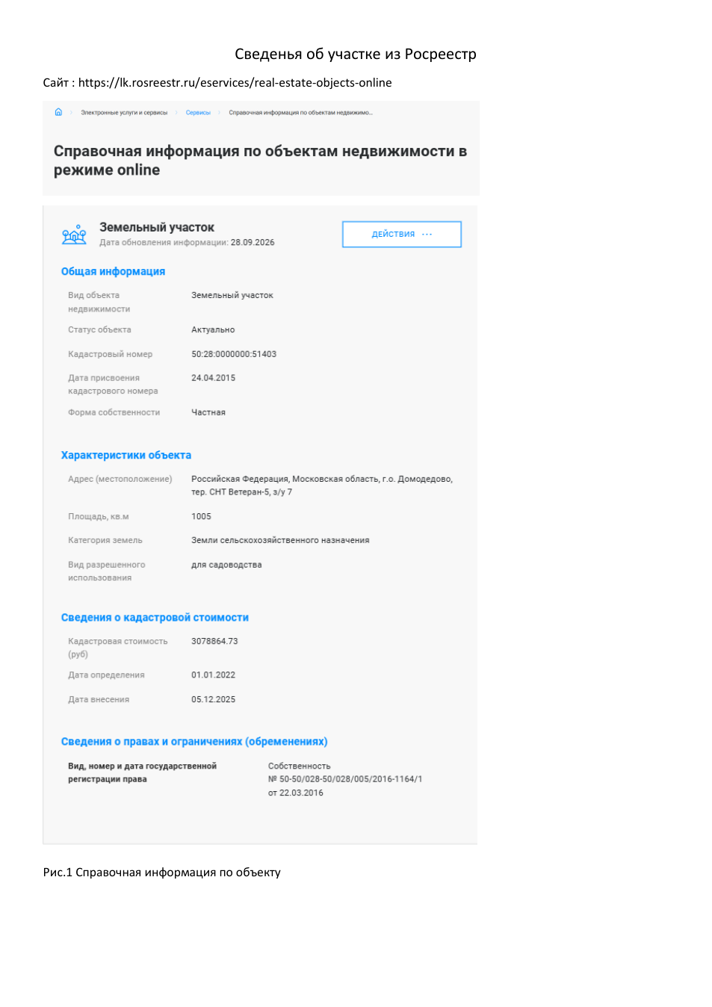
Рисунок Д.1 – Справочная информация Росреестра по участку 50:28:0000000:51403
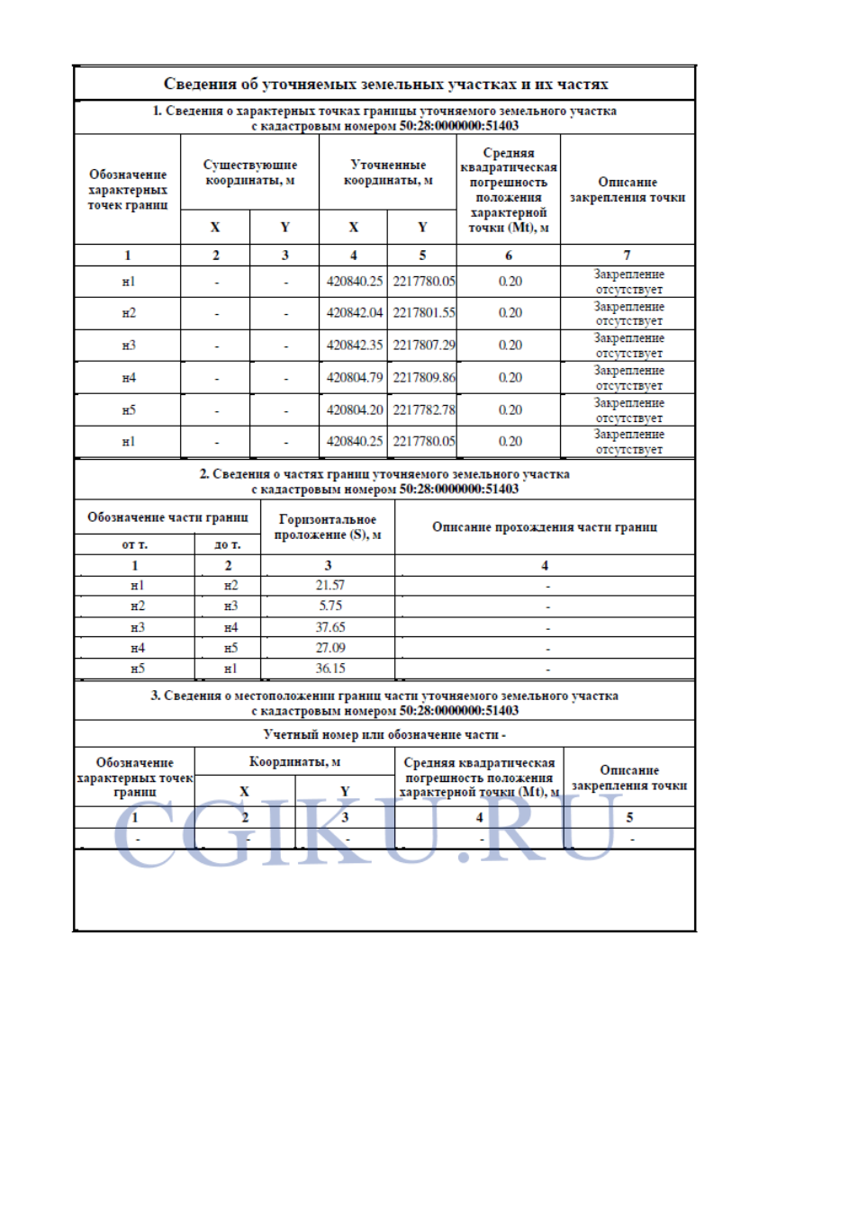
Рисунок Д.2 – Каталог координат и длины сторон в межевом плане
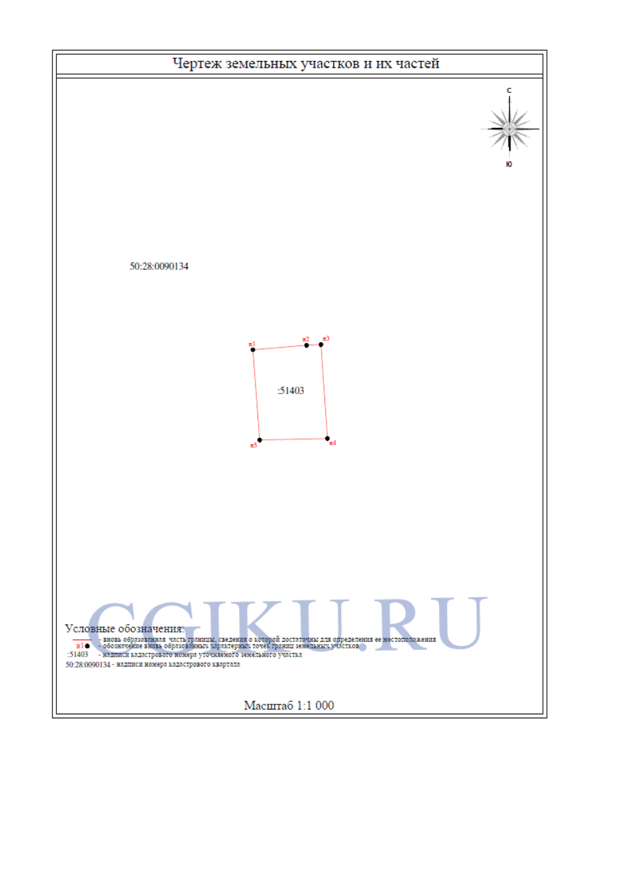
Рисунок Д.3 – Чертеж земельного участка в составе межевого плана, масштаб 1:1 000
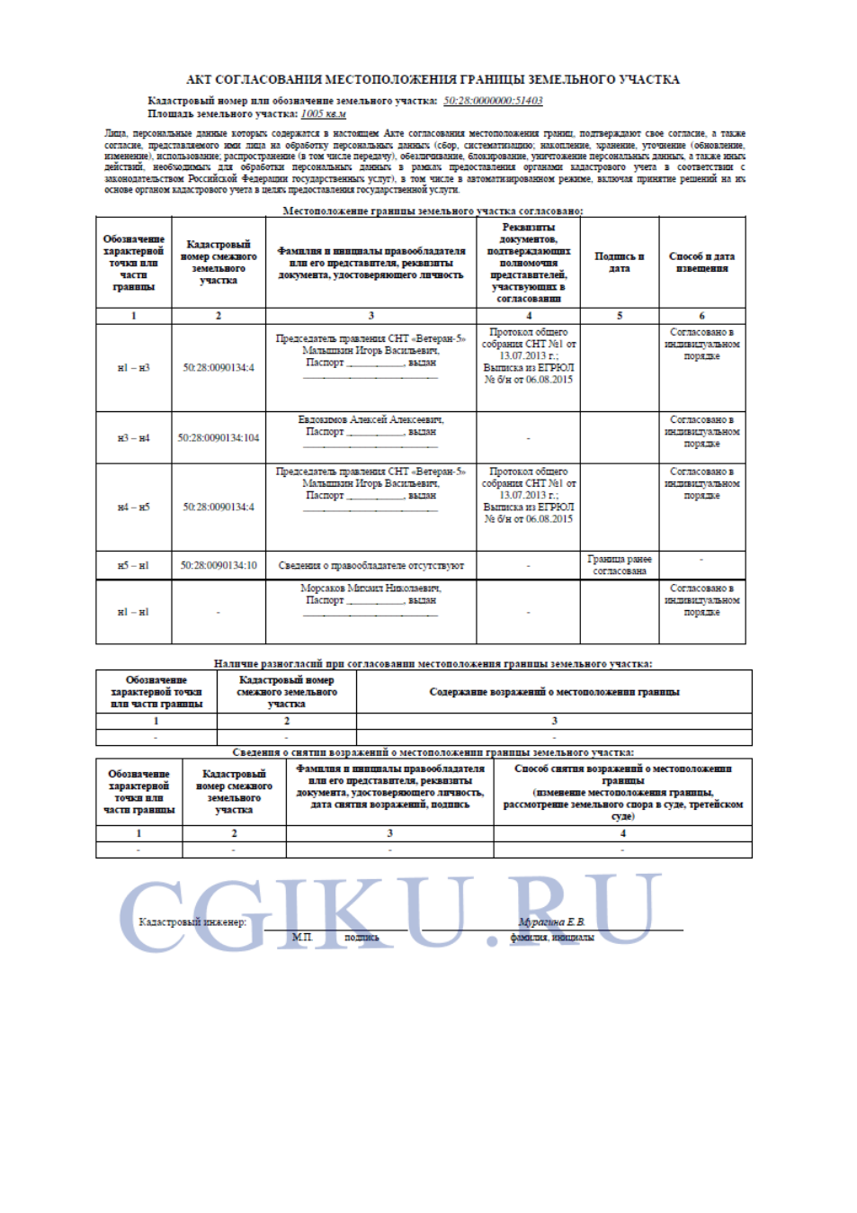
Рисунок Д.4 – Акт согласования местоположения границы

